EJERCICIOS BUSQUEDA CIEGA (SEMANA 2)
1.
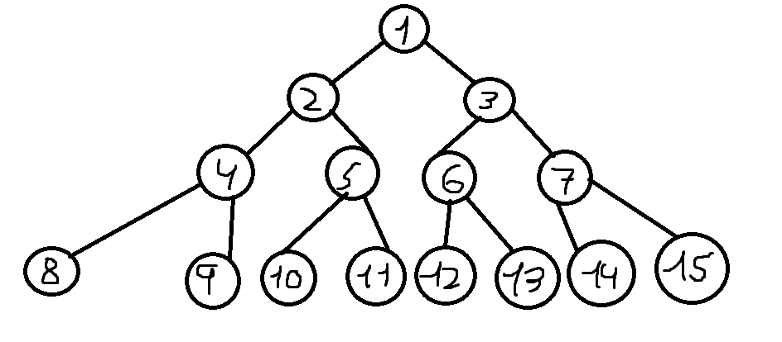
-Anchura -> 1-2-3-4-5-6-7-8-9-10-11
-Profundidad -> 1-2-4-8-9-5-10-11
-Profundidad con limite 3 -> 1-2-4-8-9-5-10-11
-Profundidad iterativa -> Limite 0: 1 Limite 1: 1-2-3 Limite 2: 1-2-4-5-3-6-7 Limite 3: 1-2-4-8-9-5-10-11

Añadir la búsqueda bidireccional tiene sentido, ya que reducimos la complejidad temporal a la mitad, de O(n^p) a O(n*p/2).
Además, es posible encontrar la ruta sin necesidad de hacer la búsqueda, debido a la naturaleza de la unión de los nodos. Si queremos encontrar el nodo 11, solo debemos restar uno y dividir entre 2 para hallar su padre, que sería el 5. Deberíamos hacer lo mismo con el 5, que seria el 2, y del 2 al 1.

2. Suponiendo que el orden de prioridad de las reglas de producción es mover la ficha 1) arriba, 2) derecha, 3) abajo, 4) izquierda del hueco, realiza los siguientes apartados dibujando el grafo de estados que se genera e indica junto a cada nodo la iteración en la que se crea (los nodos repetidos no deben volver a crearse) (Nota: NO SE DEBE GENERAR EL ESPACIO DE ESTADOS SI NO ES APLICANDO LAS BÚSQUEDAS):

i) Aplica 6 iteraciones de la búsqueda en profundidad. (1 punto)

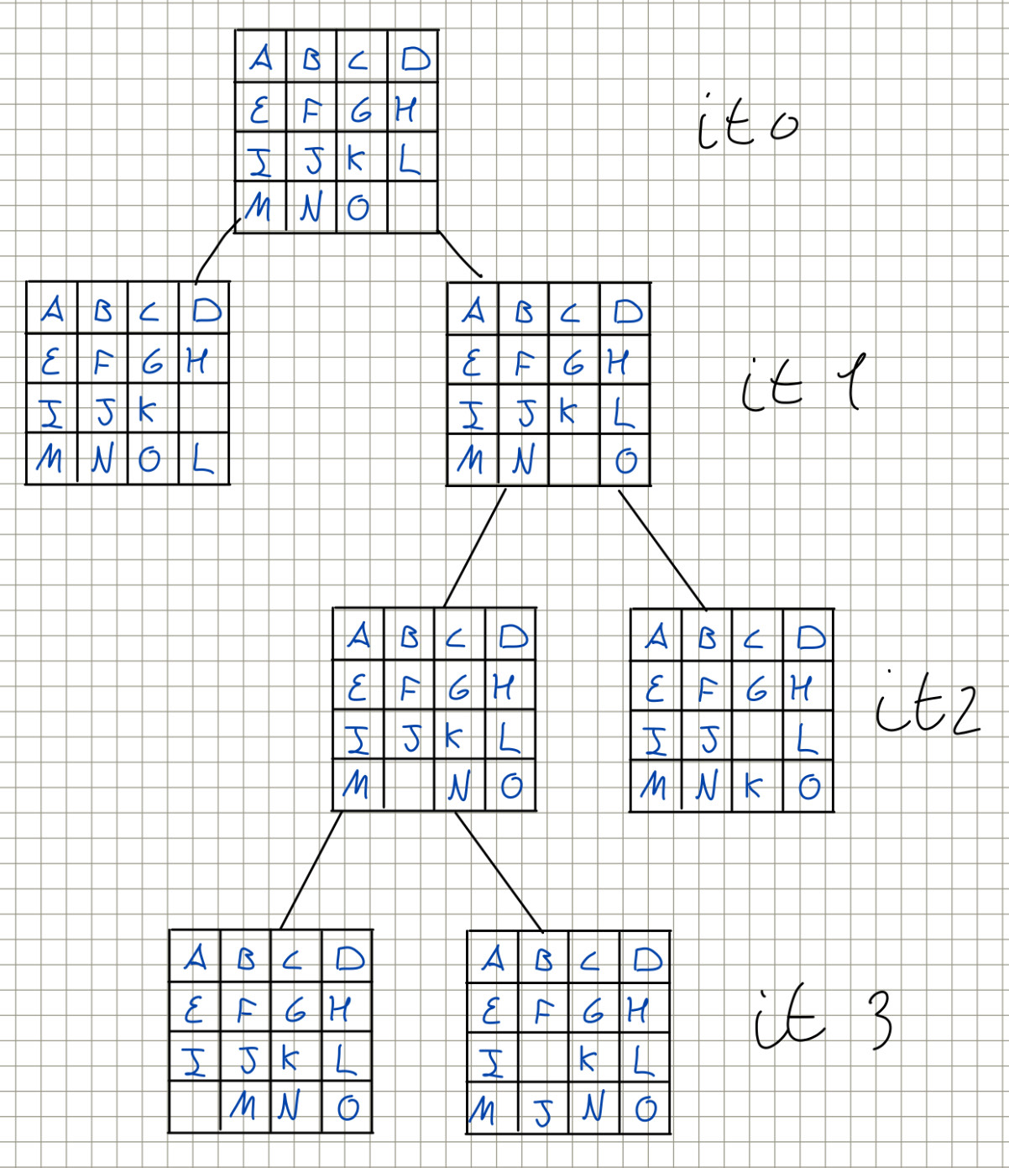
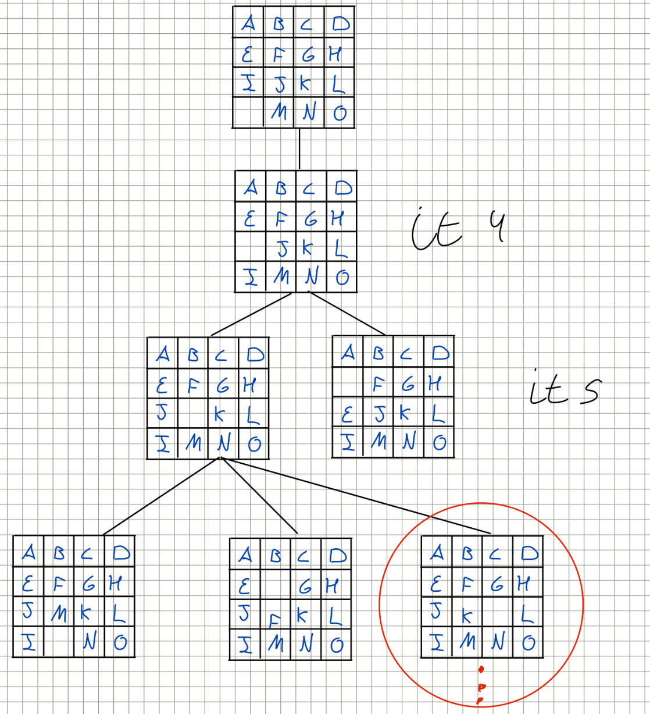

Probamos todos los caminos y escogemos el mas cercano al objetivo.
ii) Aplica 5 iteraciones de la búsqueda bidireccional con dos búsquedas en anchura (Las iteraciones impares se aplican en la búsqueda de arriba y las iteraciones pares en la de abajo)
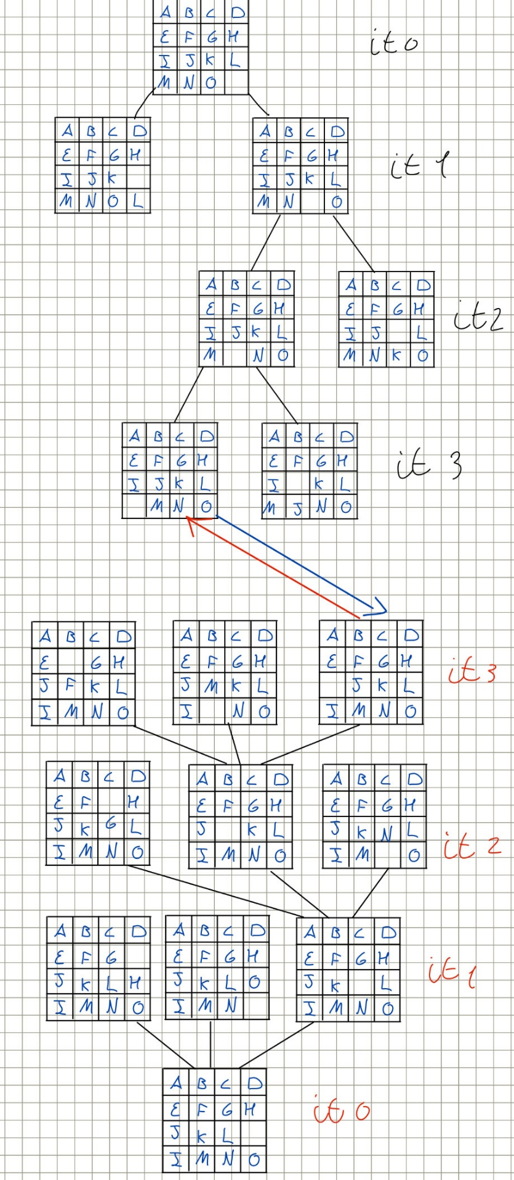

3. Algunas preguntas básicas que le hice fueron algunas como “que significa lo de no crear nodos repetidos y no generar espacios de estados”, “es que no entiendo cómo funciona esto” (cosa que creo normal) y otras como “Explícame el problema del puzzle a 15”. Sus respuestas fueron bastante variables y tuve que apoyarme de varias de estas para llegar a un resultado determinado que no se si cumplirá con lo establecido. Tras revisar varios wuolahs y preguntarle a diversas Ias, como Gemini, Claude y ChatGPT, entendí completamente que era una iteración y la importancia de saber el destino final para buscar la solución.

